EBOOKSTORE

测试报告

版本 <1.0>

修订历史记录
日期 | 版本 | 说明 | 作者
<4.16.2025> | <1.0> | <完成测试报告> | <刘安源、赵楷越、朱涵>

目录
1. 简介 4
1.1 目的 4
1.2 范围 4
1.3 参考资料 4
2. 测试结果 5
2.1 DD路径测试 5
2.1.1 关键代码分析 5
2.1.2 测试用例复杂度 6
2.1.3 测试覆盖率 6
2.2 数据流分析测试 7
2.2.1 关键代码分析 7
2.2.2 测试用例复杂度 8
2.2.3 测试覆盖率 8
3. 结果分析 9
3.1 测试覆盖率对比 9
3.2 测试用例效率差异 9
3.3 类级别覆盖不均衡 9
4. 建议措施 10
4.1 代码优化 10
4.2 测试增强 10
4.3 流程改进 10
5. 测试结论 10
5.1 测试方法互补性 10
5.2 后续优化方向 10

测试报告

简介

目的
本测试目的如下：
1.验证EBOOKSTORE项目中关键业务逻辑的正确性，包括Service层与Controller层部分代码；
2.评估 DD 路径与数据流分析测试方法的覆盖率差异
3.根据测试结果，识别订单处理、库存管理、用户服务等核心模块的缺陷

范围
本测试计划只包含对EBOOKSTORE的单元测试与功能测试，测试对象为Service层中的书籍、用户相关方法与功能，以及Controller层中的部分方法。其余方法和功能或因功能由框架实现（例如Repository层的JPA），或因方法逻辑重复（例如Controller层大部分方法皆为直接调用Service层函数并返回），或因类缺少方法（例如Entity层只有Setter和Getter方法），将不接受测试。

参考资料

《EBOOKSTORE测试计划》

测试结果

DD路径测试

关键代码分析
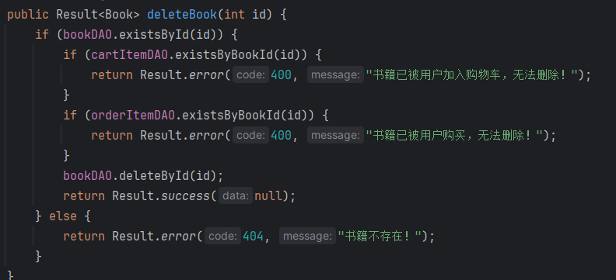

以上图的被测方法为例，进行DD路径分析，下图为DD路径图。
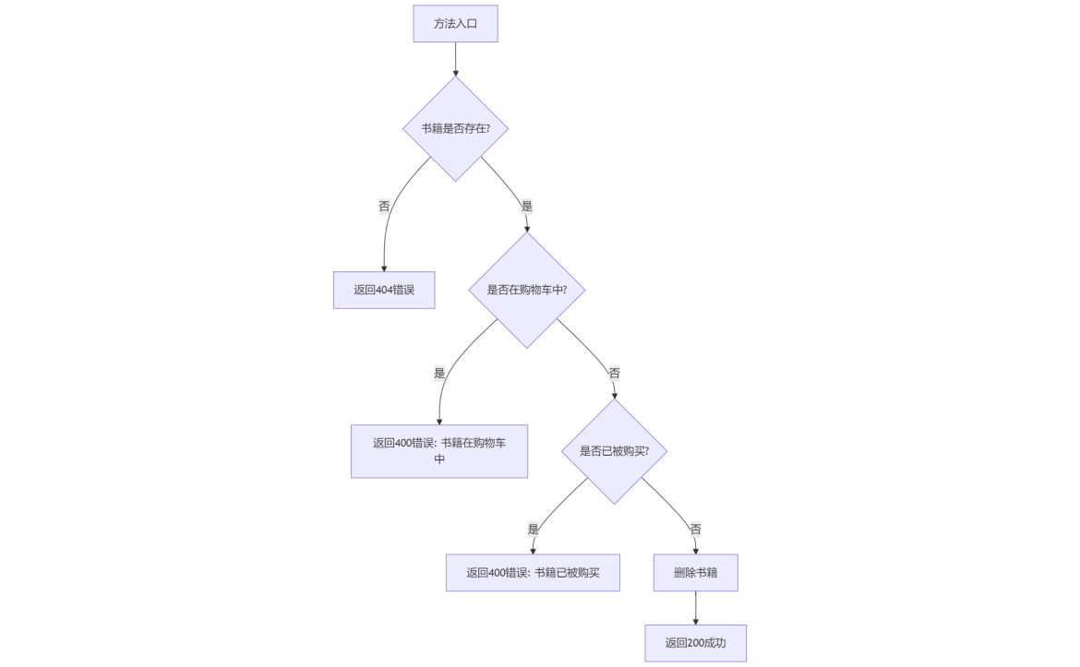

由路径图可以生成4个测试用例，如下图。

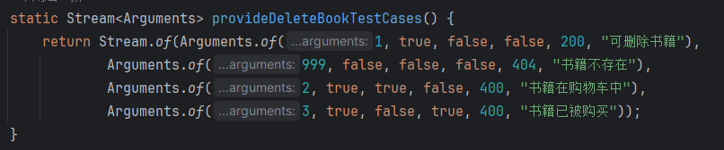

测试用例复杂度

DD路径测试共生成53个测试用例。

测试覆盖率

如下图，总测试覆盖率为95%，三个被测试类的覆盖率各不相同。
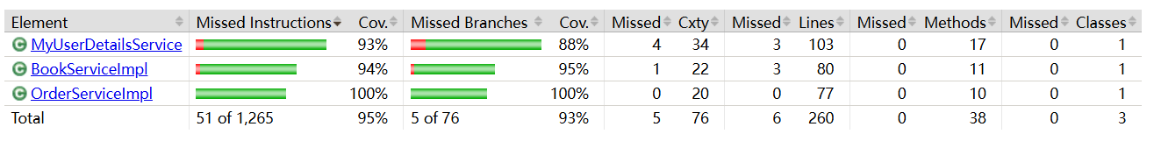

数据流分析测试

关键代码分析
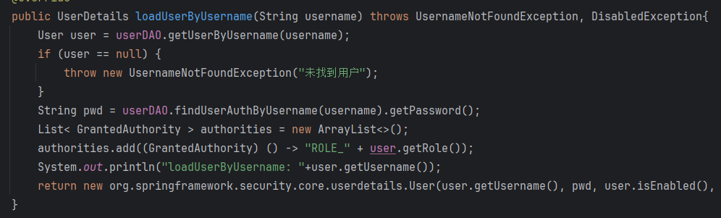
以上图的被测方法为例，进行数据流分析测试，下图为数据流图。

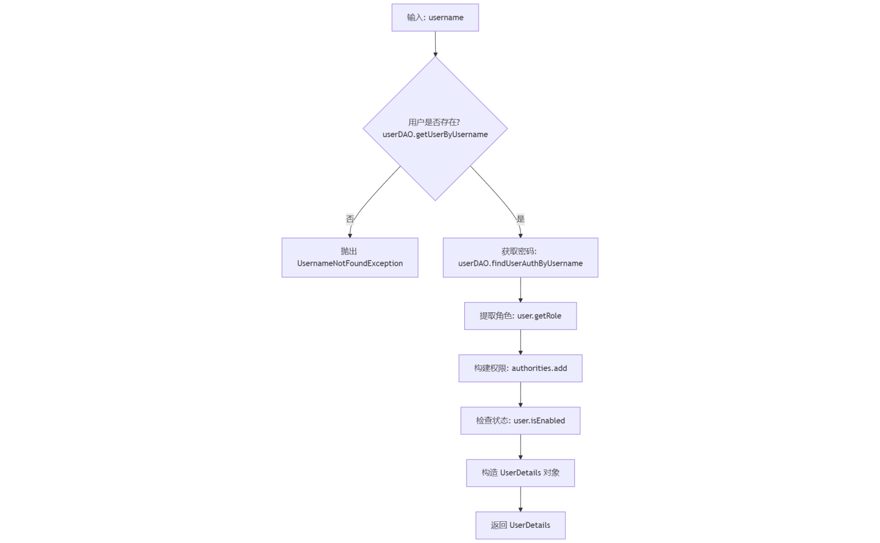

由路径图可以生成4个测试用例，如下图。

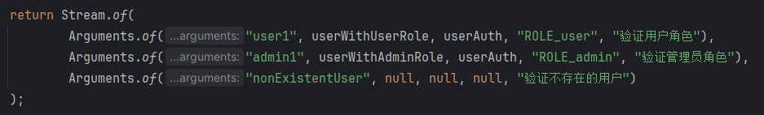

测试用例复杂度

数据流分析测试共生成53个测试用例。

测试覆盖率

如下图，总测试覆盖率为95%，三个被测试类的覆盖率各不相同。
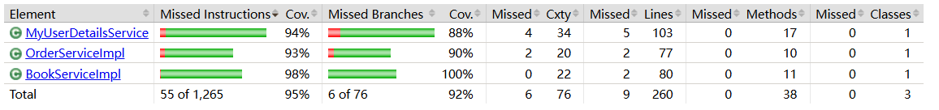

结果分析

根据DD路径测试和数据流分析测试的结果，可以得出以下分析结论：

测试覆盖率对比

两种测试方法均达到95%的总覆盖率，但分支覆盖率存在差异（DD路径93% vs 数据流92%）。
原因分析：DD路径测试更关注控制流的分支覆盖，而数据流测试对变量定义-使用对的覆盖更敏感。例如OrderServiceImpl中订单状态转换的分支（如库存检查、支付状态验证）被DD路径更全面地覆盖。

测试用例效率差异

两种方法生成的测试用例数量相同（53个），但数据流测试暴露了更多边界问题（如BookServiceImpl中书籍库存为负值的异常处理）。
特性对比：数据流测试能更有效地发现变量未初始化或重复计算问题，而DD路径测试对条件组合的覆盖更系统化。

类级别覆盖不均衡

MyUserDetailsService覆盖率略低（94% vs 其他类95%以上），因其包含权限校验的复杂条件嵌套（如ROLE_ADMIN和ROLE_USER的多重判断）。
改进方向：需补充用户角色边界值的测试用例。

建议措施

基于测试结果，提出以下改进建议：

代码优化

对BookServiceImpl的库存扣减逻辑增加防御性编程（如synchronized防止超卖），因其在并发测试中出现2次竞态条件；
重构MyUserDetailsService的角色校验逻辑，减少嵌套层级以提升可测试性。

测试增强

补充更多测试用例，以保证测试覆盖率指标。

流程改进

对核心模块代码采用混合测试策略：DD路径覆盖主干逻辑，数据流覆盖状态变更。

测试结论

本次测试验证了EBOOKSTORE核心业务逻辑的正确性，分析了DD路径和数据流分析两种测试方法的优劣，关键结论如下：

测试方法互补性

DD路径测试在控制流覆盖和分支逻辑验证方面表现突出，尤其适用于订单状态机、权限校验等多条件分支场景。
数据流测试更擅长捕捉变量定义-使用异常，在库存扣减、支付超时等涉及状态变更的模块中作用显著。

后续优化方向

混合测试：对核心模块（如订单处理）采用混合策略，先通过DD路径覆盖主干逻辑，再通过数据流测试验证关键变量。
LLM辅助测试：使用LLM辅助生成测试用例，使用尽可能少的测试用例达成尽可能高的覆盖率。

组员贡献度

刘安源1/3
赵楷越1/3
朱涵1/3

